
BỘ GIAO THÔNG VẬN TẢI
TRƯỜNG ĐH GIAO THÔNG VẬN TẢI TP. HCM
----------



MÔN: LẬP TRÌNH MẠNG
ĐỀ TÀI: UDM_10
ỨNG DỤNG GUI CHO PHÉP KÉO THẢ
VÀ UPLOAD NHIỀU FILE LÊN SERVER

Giảng viên hướng dẫn: MAI NGỌC CHÂU Nhóm sinh viên thực hiện: Nhóm 2

MỤC LỤC
MỤC LỤC 1
1. LÝ DO CHỌN ĐỀ TÀI 2
2. MỤC TIÊU ĐỀ TÀI 3
3. LÝ THUYẾT TÓM TẮT 3
3.1. Mô hình Client – Server và TCP Socket 3
3.2. Giao thức tầng ứng dụng tự thiết kế (Application Protocol) 3
3.3. Lập trình đa luồng (Multithreading) và đồng bộ hoá 4
3.4. Lập trình giao diện đồ hoạ (GUI) với Tkinter 4
4. PHÂN TÍCH VÀ THIẾT KẾ HỆ THỐNG 4
4.1. Kiến trúc tổng quan 5
4.2. Nguyên tắc thiết kế: mỗi file = 1 kết nối TCP độc lập 5
4.3. Giới hạn upload đồng thời (hàng đợi) 5
4.4. Xử lý trùng tên file trên Server 5
5. GIAO THỨC TRUYỀN DỮ LIỆU (PROTOCOL) 5
5.1. Header (Client → Server) 5
5.2. Dữ liệu file (Client → Server) 5
5.3. Phản hồi trạng thái (Server → Client) 5
5.4. Sơ đồ trình tự xử lý 1 file 6
6. CẤU TRÚC THƯ MỤC VÀ MÃ NGUỒN 6
6.1. shared/config.py 7
6.2. shared/file_utils.py 7
6.3. shared/protocol.py 7
6.4. server/server.py 7
6.5. client/client_gui.py 7
7. GIAO DIỆN CHƯƠNG TRÌNH 7
8. KẾT QUẢ ĐẠT ĐƯỢC 8
8.1. Kịch bản kiểm thử 8
9. KHÓ KHĂN GẶP PHẢI 9
10. KIẾN THỨC VÀ KỸ NĂNG HỌC ĐƯỢC 10
11. NỘI DUNG ĐÃ HOÀN THÀNH VÀ CHƯA HOÀN THÀNH 10
12. KẾT LUẬN VÀ HƯỚNG PHÁT TRIỂN 11

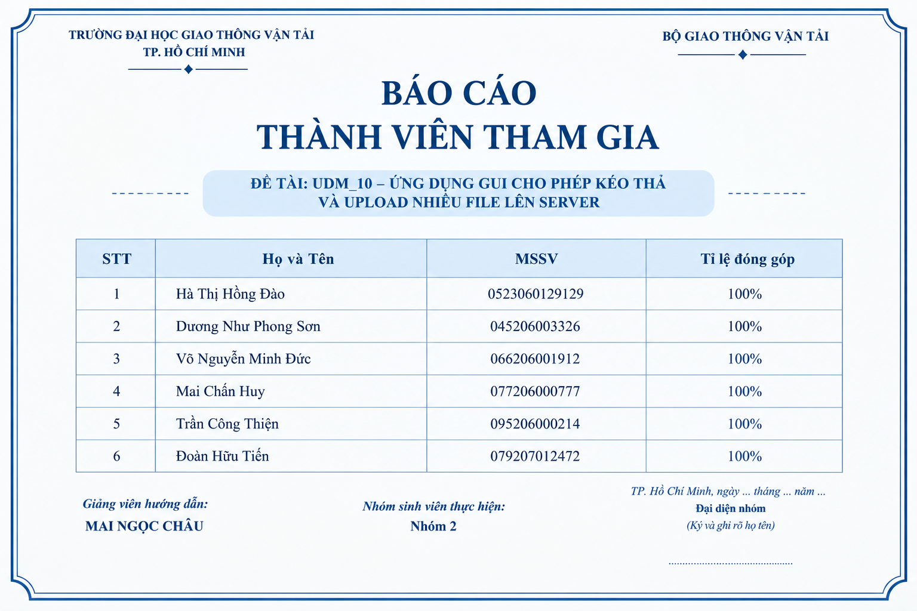

1. LÝ DO CHỌN ĐỀ TÀI
Truyền và chia sẻ file qua mạng là một nhu cầu rất phổ biến trong thực tế: upload tài liệu lên hệ thống lưu trữ, đồng bộ dữ liệu giữa các máy, sao lưu (backup)... Phần lớn các ứng dụng hiện đại đều cần một cơ chế upload nhiều file cùng lúc với trải nghiệm trực quan (kéo-thả, theo dõi tiến trình từng file), thay vì chỉ xử lý tuần tự từng file một.
Đề tài UDM_10 — “Upload nhiều file” được lựa chọn vì phù hợp trực tiếp với nội dung môn học Lập trình Ứng dụng Mạng: lập trình socket TCP, thiết kế giao thức tầng ứng dụng, lập trình đa luồng để xử lý nhiều kết nối/nhiều file đồng thời, và xây dựng giao diện đồ họa (GUI) tương tác với người dùng. Đây là cơ hội để vận dụng đồng thời nhiều kiến thức đã học vào một bài toán có tính ứng dụng thực tế cao.

2. MỤC TIÊU ĐỀ TÀI
Đề tài hướng tới xây dựng một ứng dụng Client–Server hoàn chỉnh, đáp ứng các mục tiêu cụ thể sau:
Xây dựng Server hỗ trợ nhiều Client kết nối và upload file đồng thời (đa luồng).
Xây dựng Client có giao diện đồ họa (GUI), cho phép kéo-thả một hoặc nhiều file để upload.
Mỗi file được theo dõi trạng thái, tiến trình và tốc độ upload độc lập với các file khác.
Thiết kế cơ chế hàng đợi / giới hạn số file upload đồng thời, tránh quá tải Client và Server.
Đảm bảo lỗi xảy ra ở một file (mất kết nối, lỗi đọc/ghi...) không ảnh hưởng tới các file khác.
Xây dựng quy tắc xử lý file trùng tên khi lưu trên Server.
Tự thiết kế một giao thức (protocol) đơn giản, rõ ràng ở tầng ứng dụng trên nền TCP.

3. LÝ THUYẾT TÓM TẮT

3.1. Mô hình Client – Server và TCP Socket
Ứng dụng sử dụng mô hình Client–Server: Server mở một socket TCP, lắng nghe (listen) kết nối tại một địa chỉ IP và cổng (PORT) cố định; Client chủ động kết nối (connect) tới Server để trao đổi dữ liệu. TCP là giao thức hướng kết nối (connection-oriented), đảm bảo dữ liệu đến đúng thứ tự và không bị mất mát trong một phiên kết nối, phù hợp cho việc truyền file cần tính toàn vẹn dữ liệu.
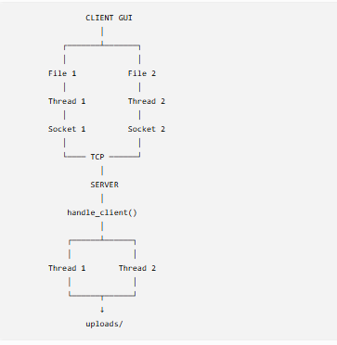
Hình 3.1. Kiến trúc tổng thể của hệ thống.

3.2. Giao thức tầng ứng dụng tự thiết kế (Application Protocol)
Vì TCP chỉ truyền một luồng byte thô (byte stream) không có khái niệm “ranh giới thông điệp”, nhóm phải tự thiết kế một giao thức (protocol) ở tầng ứng dụng để hai bên hiểu được dữ liệu đang trao đổi là gì. Kỹ thuật sử dụng là đóng gói theo kiểu Length-Prefixed / Header cố định: gửi trước độ dài và thông tin mô tả (tên file, kích thước file), sau đó mới gửi phần dữ liệu thực tế. Dữ liệu nhị phân được đóng gói bằng module struct của Python.
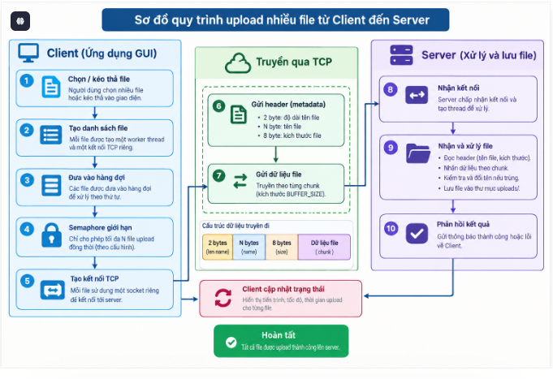
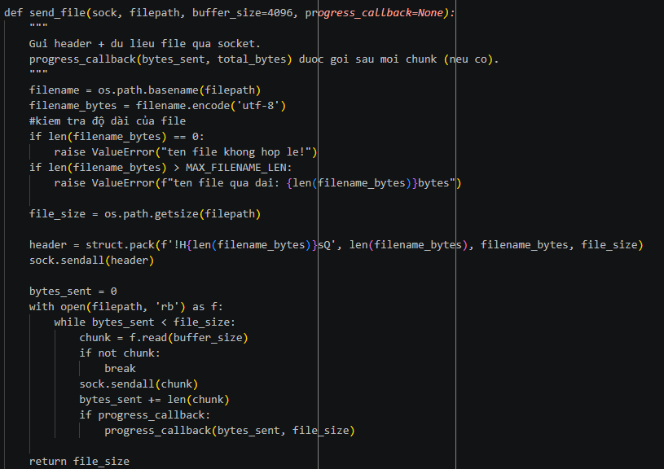
Hình 3.2. Quy trình upload nhiều file từ Client đến Server.

3.3. Lập trình đa luồng (Multithreading) và đồng bộ hoá
Để Server xử lý được nhiều Client/nhiều file cùng lúc, mỗi kết nối được giao cho một thread riêng (module threading). Khi nhiều thread cùng truy cập tài nguyên dùng chung (ví dụ: kiểm tra và đặt tên file trên Server), cần dùng cơ chế đồng bộ hoá threading.Lock để tránh xảy ra tình trạng đua tranh dữ liệu (race condition). Ở phía Client, threading.Semaphore được dùng để giới hạn số luồng upload chạy đồng thời, hiện thực hoá cơ chế hàng đợi.
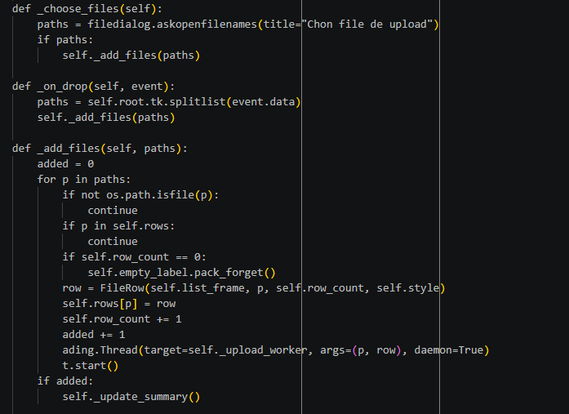
Hình 3.3. Cài đặt giao thức truyền file trên TCP Socket.

3.4. Lập trình giao diện đồ hoạ (GUI) với Tkinter
Giao diện Client được xây dựng bằng Tkinter — thư viện GUI tiêu chuẩn của Python — kết hợp thư viện mở rộng tkinterdnd2 để hỗ trợ tính năng kéo-thả (drag & drop) file từ hệ điều hành vào ứng dụng. Một điểm lý thuyết quan trọng là Tkinter không an toàn luồng (not thread-safe): mọi cập nhật giao diện phải được thực hiện trên luồng chính, do đó các luồng upload nền chỉ gửi dữ liệu qua hàng đợi (queue.Queue) để luồng chính đọc và cập nhật GUI theo chu kỳ (root.after()).

4. PHÂN TÍCH VÀ THIẾT KẾ HỆ THỐNG

4.1. Kiến trúc tổng quan
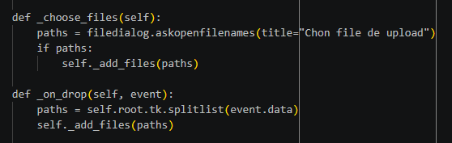
Hệ thống gồm 2 thành phần chính giao tiếp qua socket TCP: Server (server/server.py) chạy đa luồng, tiếp nhận và lưu file; Client (client/client_gui.py) cung cấp giao diện Tkinter cho người dùng thao tác. Các thành phần dùng chung nằm trong thư mục shared/, gồm cấu hình (config.py), tiện ích xử lý file (file_utils.py) và giao thức truyền dữ liệu (protocol.py).
Ảnh 4.1a: code chọn nhiều file
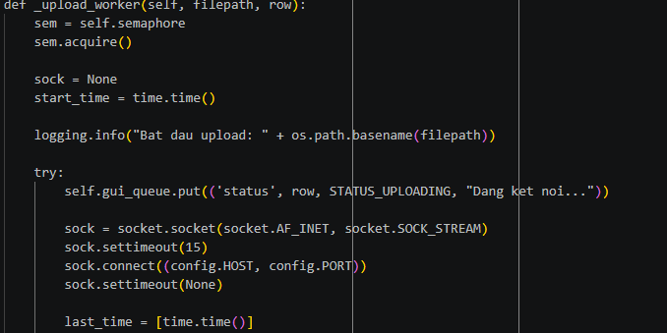
Ảnh 4.1b: code tạo Thread và thực hiện upload

4.2. Nguyên tắc thiết kế: mỗi file = 1 kết nối TCP độc lập
Để đáp ứng yêu cầu mỗi file có trạng thái/tiến trình riêng và lỗi của một file không ảnh hưởng các file khác, mỗi lượt upload 1 file được thực hiện trên 1 kết nối socket riêng biệt, chạy trên 1 luồng (thread) riêng ở cả Client và Server. Nhờ đó, một file gặp lỗi (mất kết nối, đọc/ghi lỗi...) chỉ ảnh hưởng đến luồng xử lý file đó, không tác động tới các file đang upload song song.
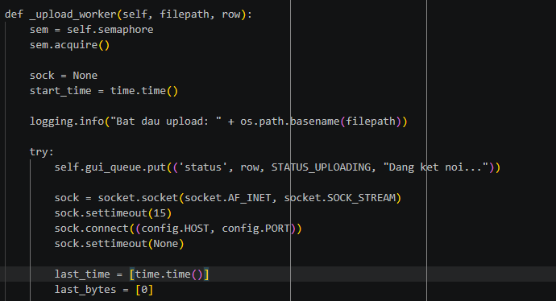
Hình 4.2a. Client tạo kết nối TCP độc lập cho từng file
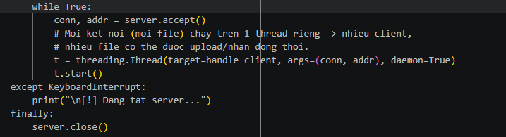
Hình 4.2b. Server tạo Thread riêng để xử lý từng kết nối TCP

4.3. Giới hạn upload đồng thời (hàng đợi)
Client sử dụng threading.Semaphore với giá trị mặc định 3 (có thể chỉnh trực tiếp trên GUI) để giới hạn số file được upload cùng lúc. Khi số file đang tải đã đạt giới hạn, các file còn lại giữ trạng thái “Chờ” cho đến khi có “slot” trống, tạo thành cơ chế hàng đợi tự nhiên
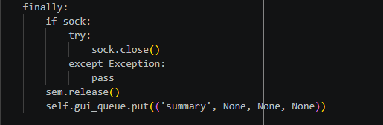
.
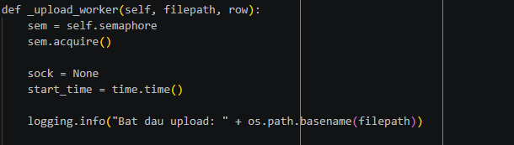
• Hình 4.3. Sử dụng Semaphore để giới hạn số lượng file upload đồng thời

4.4. Xử lý trùng tên file trên Server
Khi nhận được tên file, Server kiểm tra trong thư mục lưu trữ (uploads/): nếu tên đã tồn tại, Server tự động đổi tên theo quy tắc “tên (1).ext”, “tên (2).ext”,... cho đến khi tìm được tên chưa tồn tại. Việc kiểm tra và “giữ chỗ” tên file được bảo vệ bằng threading.Lock để tránh xung đột khi nhiều Client gửi file trùng tên cùng lúc. Tên file thực tế đã lưu được gửi trả về Client thông qua gói phản hồi.
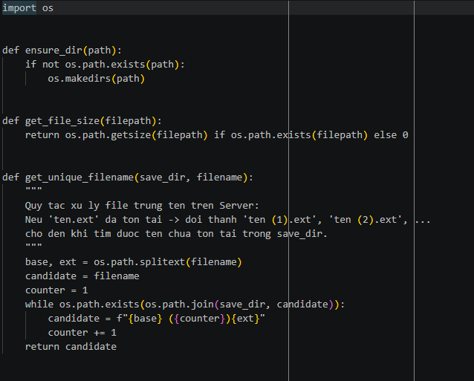
Hình 4.4. Kết quả xử lý file trùng tên

5. GIAO THỨC TRUYỀN DỮ LIỆU (PROTOCOL)
Giao thức được định nghĩa trong shared/protocol.py, gồm 3 phần cho mỗi lượt upload 1 file:

5.1. Header (Client → Server)
[2 bytes : độ dài tên file]
[N bytes : tên file (UTF-8)]
[8 bytes : kích thước file]

5.2. Dữ liệu file (Client → Server)
Dữ liệu file được truyền theo từng chunk có kích thước BUFFER_SIZE (mặc định 4096 byte), đọc/ghi theo kiểu stream để tiết kiệm bộ nhớ và hỗ trợ báo cáo tiến trình theo thời gian thực.

5.3. Phản hồi trạng thái (Server → Client)
[1 byte : 1 = thành công / 0 = lỗi]
[2 bytes : độ dài message]
[N bytes : message (UTF-8)]
Nếu thành công, message là tên file thực tế đã được lưu trên Server (có thể đã đổi tên do trùng). Nếu lỗi, message là mô tả nguyên nhân lỗi để hiển thị lên GUI của Client.

5.4. Sơ đồ trình tự xử lý 1 file
Client mở socket, kết nối tới Server.
Client gửi Header (tên file + kích thước).
Server nhận Header, kiểm tra/đổi tên nếu trùng, tạo file rỗng để “giữ chỗ”.
Client gửi dữ liệu file theo từng chunk; đồng thời cập nhật tiến trình lên GUI.
Server nhận dữ liệu, ghi vào file; nếu có lỗi thì xoá file dở dang.
Server gửi phản hồi (thành công/lỗi) về Client.
Client cập nhật trạng thái cuối cùng cho file (Hoàn tất / Lỗi) và đóng kết nối.

6. CẤU TRÚC THƯ MỤC VÀ MÃ NGUỒN

6.1. shared/config.py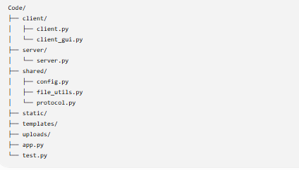
Chứa các thông số cấu hình dùng chung: địa chỉ và cổng Server (HOST, PORT), kích thước chunk truyền dữ liệu (BUFFER_SIZE), thư mục lưu file trên Server (UPLOAD_DIR) và số file upload đồng thời tối đa mặc định (MAX_CONCURRENT_UPLOADS).

6.2. shared/file_utils.py
Cung cấp các hàm tiện ích: ensure_dir() tạo thư mục lưu trữ nếu chưa tồn tại, get_file_size() lấy kích thước file, và get_unique_filename() — hàm cốt lõi thực hiện quy tắc chống trùng tên đã trình bày ở mục 4.4.

6.3. shared/protocol.py

Hiện thực chi tiết giao thức truyền file: send_file() thực hiện đóng gói và gửi file kèm callback cập nhật tiến trình; recv_file_header() và recv_file_data() thực hiện nhận thông tin và dữ liệu file. Ngoài ra, send_response() và recv_response() dùng để trao đổi trạng thái kết quả giữa hai bên.
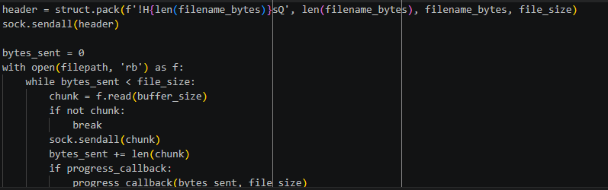
Hình 6.3a. Hàm gửi file và đóng gói dữ liệu theo giao thức
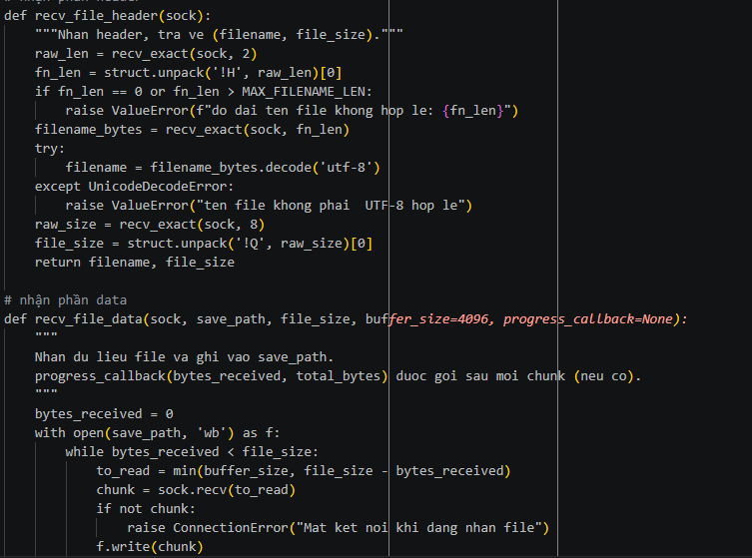
Hình 6.3b. Hàm nhận dữ liệu file và xử lý phản hồi

6.4. server/server.py
Server lắng nghe kết nối tại HOST:PORT, mỗi kết nối đến được xử lý trên một thread riêng (hàm handle_client). Server sử dụng threading.Lock (name_lock) để đảm bảo việc đặt tên file an toàn khi có nhiều client gửi file cùng lúc. Nhờ chạy đa luồng, Server có thể tiếp nhận nhiều Client và nhiều file đồng thời.
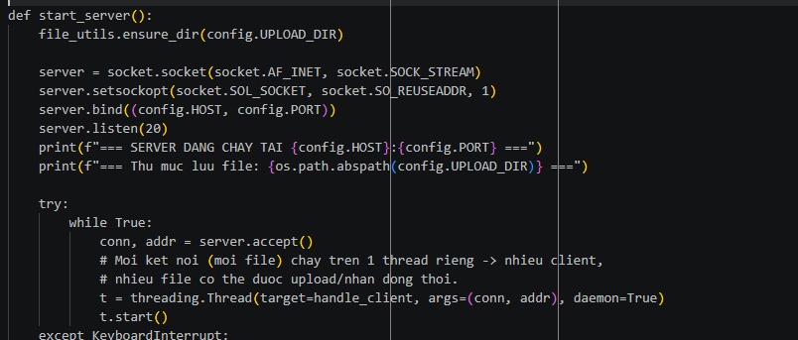
Hình 6.4. Khởi tạo Server và tiếp nhận kết nối TCP
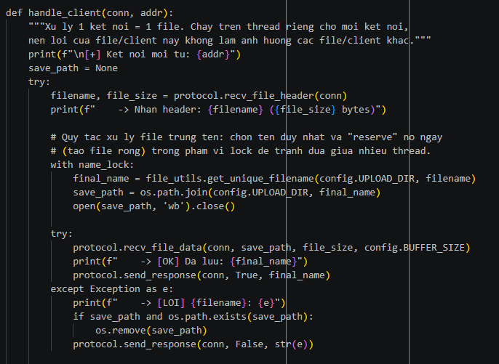
Hình 6.4.1. Hàm xử lý kết nối và nhận file trên Server

6.5. client/client_gui.py
Xây dựng giao diện bằng Tkinter, kết hợp thư viện tkinterdnd2 để hỗ trợ kéo-thả file. Mỗi file được thêm vào danh sách sẽ được hiển thị dưới dạng một “card” gồm: tên file, kích thước, thanh tiến trình (Progressbar) đổi màu theo trạng thái, nhãn trạng thái dạng “badge” và thông tin tốc độ/ghi chú. Mỗi file được upload trên một luồng riêng, sử dụng threading.Semaphore để giới hạn số file tải đồng thời. Việc cập nhật giao diện từ các luồng nền được thực hiện an toàn thông qua hàng đợi (queue.Queue) và cơ chế polling định kỳ bằng root.after().

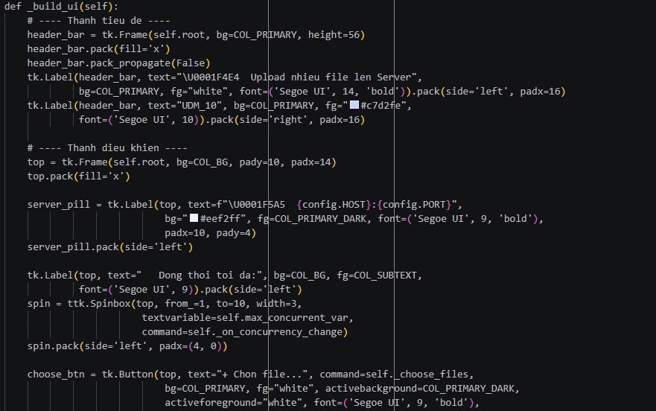
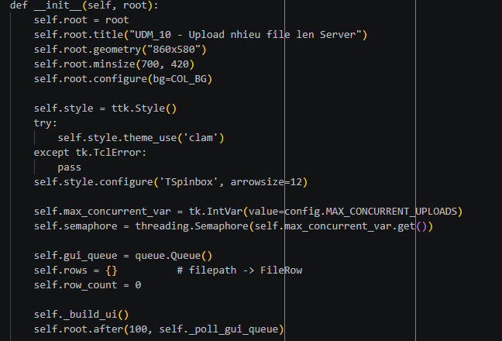
Hình 6.5. Khởi tạo giao diện Client bằng Tkinter
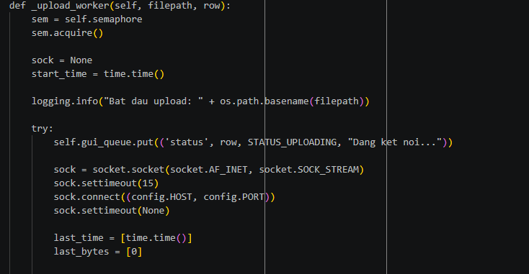
Hình 6.5. Xử lý upload file trên Client

7. GIAO DIỆN CHƯƠNG TRÌNH
Giao diện chính của ứng dụng Client được thiết kế theo phong cách flat design hiện đại, gồm các thành phần:
Thanh tiêu đề màu chủ đạo (indigo) hiển thị tên ứng dụng và mã đề tài.
Thanh điều khiển: hiển thị địa chỉ Server, tùy chỉnh số file tải đồng thời tối đa, nút “Chọn file...”.
Khu vực kéo-thả file (drag & drop) nổi bật, đổi màu cảnh báo nếu thư viện hỗ trợ kéo-thả chưa được cài đặt.
Danh sách file dạng card: mỗi file có tên, kích thước, thanh tiến trình đổi màu theo trạng thái, nhãn trạng thái (badge) và tốc độ upload.
Thanh trạng thái tổng ở cuối cửa sổ: tổng số file, số file đang chờ / đang tải / hoàn tất / lỗi.
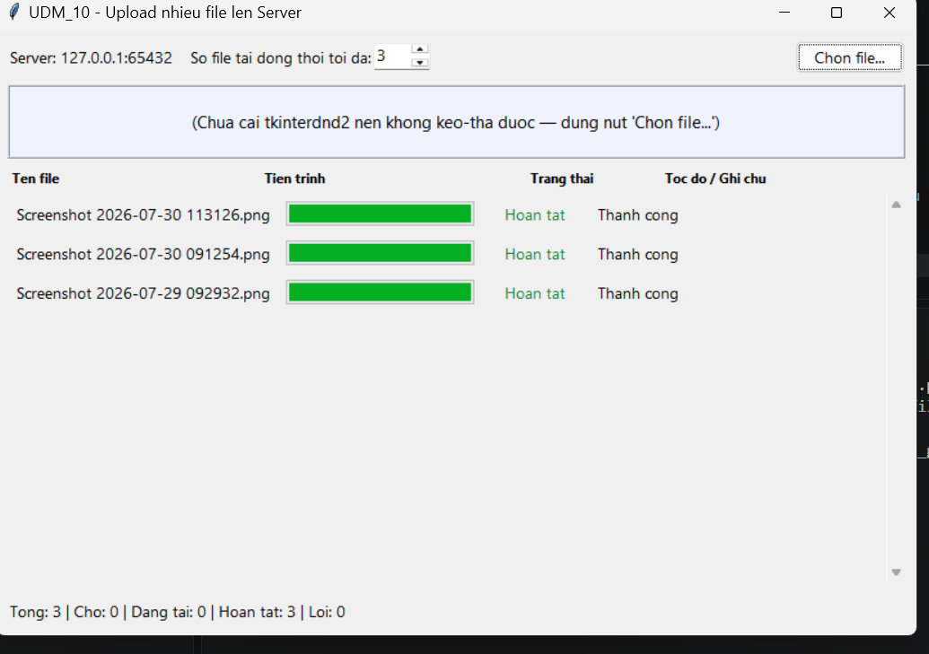
Hình 1. Giao diện Client sau khi upload thành công nhiều file lên Server.

8. KẾT QUẢ ĐẠT ĐƯỢC
Sau quá trình phân tích, thiết kế và cài đặt, ứng dụng đã hiện thực đầy đủ các yêu cầu cơ bản của đề tài UDM_10: giao diện kéo-thả nhiều file, trạng thái và tiến trình riêng cho từng file, cơ chế hàng đợi/giới hạn upload đồng thời, xử lý trùng tên file trên Server, và đảm bảo lỗi của một file không ảnh hưởng đến các file khác. Chương trình đã được kiểm thử với nhiều kịch bản khác nhau, kết quả cụ thể như bảng bên dưới.

8.1. Kịch bản kiểm thử
STT | Kịch bản | Kết quả mong đợi | Kết quả thực tế
1 | Upload nhiều file cùng lúc bằng nút Chọn file | Mỗi file có tiến trình, trạng thái riêng, tất cả đều hoàn tất | Đạt
2 | Upload 2 file trùng tên lên Server | File thứ 2 tự động đổi tên dạng “tên (1).ext” | Đạt
3 | Upload số file nhiều hơn giới hạn đồng thời (>3) | Các file vượt giới hạn giữ trạng thái Chờ cho đến khi có slot trống | Đạt
4 | Ngắt kết nối giữa chừng khi đang upload 1 file | File đó chuyển trạng thái Lỗi, các file khác không bị ảnh hưởng | Đạt
5 | Nhiều Client cùng upload file lên 1 Server | Server xử lý đồng thời nhờ đa luồng, không bị chặn lẫn nhau | Đạt

9. KHÓ KHĂN GẶP PHẢI
Tkinter không an toàn luồng (not thread-safe): việc cập nhật progress bar/trạng thái từ nhiều luồng upload chạy song song rất dễ gây lỗi hoặc treo giao diện. Nhóm phải tìm hiểu và áp dụng mô hình "worker thread → queue.Queue → main thread polling (root.after())" để cập nhật GUI an toàn.
Thiết kế giao thức nhị phân bằng struct: xác định đúng kiểu và số byte cho từng trường (độ dài tên file, kích thước file...) để hai bên Client/Server "hiểu" đúng dữ liệu của nhau, tránh lệch offset khi đọc dữ liệu từ socket.
Xử lý socket.recv() không đảm bảo nhận đủ số byte mong muốn trong một lần gọi: phải viết hàm recv_exact() để đọc lặp cho đến khi đủ dữ liệu, tránh làm sai lệch nội dung file khi mạng chậm hoặc dữ liệu lớn.
Đồng bộ hoá khi nhiều Client cùng gửi file trùng tên tại cùng một thời điểm: nếu không có cơ chế khoá (Lock), hai luồng có thể cùng chọn ra một tên file, dẫn đến việc file này ghi đè lên file kia. Giải pháp là dùng threading.Lock để kiểm tra và "giữ chỗ" tên file trong cùng một đoạn mã tới hạn (critical section).
Cài đặt và kiểm thử tính năng kéo-thả (drag & drop) phụ thuộc vào thư viện ngoài (tkinterdnd2), có những môi trường không cài được, nên phải thiết kế thêm phương án dự phòng (nút "Chọn file...").

10. KIẾN THỨC VÀ KỸ NĂNG HỌC ĐƯỢC
Lập trình socket TCP với module socket của Python: tạo Server lắng nghe, Client kết nối, gửi/nhận dữ liệu dạng byte.
Kỹ năng thiết kế giao thức (protocol) ở tầng ứng dụng: đóng gói dữ liệu có cấu trúc bằng module struct, xử lý ranh giới thông điệp trên nền TCP (byte stream).
Lập trình đa luồng (threading) và các cơ chế đồng bộ hoá: Lock (loại trừ lẫn nhau) và Semaphore (giới hạn số luồng chạy đồng thời).
Lập trình giao diện đồ hoạ (GUI) với Tkinter: bố cục (grid/pack), Canvas cuộn nội dung, tuỳ biến style cho Progressbar, xử lý sự kiện.
Kỹ năng tách bạch giao diện (main thread) và xử lý nền (worker thread) thông qua hàng đợi dữ liệu (queue.Queue).
Kỹ năng xử lý lỗi mạng (mất kết nối, timeout) một cách cô lập, không làm ảnh hưởng toàn hệ thống.
Kỹ năng kiểm thử phần mềm: xây dựng kịch bản kiểm thử, kiểm thử tự động bằng script, đọc log để xác minh kết quả.
Kỹ năng làm việc với thư viện bên thứ ba (tkinterdnd2) và quản lý gói qua pip/requirements.txt.

11. NỘI DUNG ĐÃ HOÀN THÀNH VÀ CHƯA HOÀN THÀNH
ĐÃ HOÀN THÀNH | CHƯA HOÀN THÀNH
Server đa luồng, tiếp nhận nhiều Client/file đồng thời | Xác thực người dùng (đăng nhập) trước khi upload
GUI kéo-thả (drag & drop) nhiều file | Mã hoá dữ liệu truyền (TLS/SSL)
Trạng thái & tiến trình riêng cho từng file (Chờ/Đang tải/Hoàn tất/Lỗi) | Tạm dừng / tiếp tục (Pause/Resume) — ngoài phạm vi đề bài
Hiển thị tốc độ upload theo thời gian thực cho từng file | Huỷ (cancel) file đang upload giữa chừng
Giới hạn số file upload đồng thời (hàng đợi) có thể tuỳ chỉnh | Ghi log chi tiết, giám sát trạng thái Server qua giao diện riêng
Cô lập lỗi: một file lỗi không ảnh hưởng các file khác | Kiểm thử tự động (unit test) đầy đủ cho toàn bộ hệ thống
Xử lý trùng tên file tự động trên Server

12. KẾT LUẬN VÀ HƯỚNG PHÁT TRIỂN
Qua đề tài UDM_10, nhóm đã xây dựng thành công một ứng dụng upload nhiều file hoàn chỉnh, đáp ứng đầy đủ các yêu cầu cơ bản đề ra, đồng thời củng cố và mở rộng kiến thức về lập trình mạng, lập trình đa luồng và lập trình giao diện. Trong thời gian tới, ứng dụng có thể được phát triển thêm theo các hướng sau:
Bổ sung cơ chế xác thực (đăng nhập) trước khi cho phép upload.
Mã hoá dữ liệu truyền bằng TLS/SSL để tăng tính bảo mật.
Cho phép hủy (cancel) file đang upload.
Ghi log chi tiết trên Server để phục vụ giám sát và truy vết.

